**2017年第四届中国可视化与可视分析大会**

**数据可视分析挑战赛-挑战1**

**（ChinaVis Data Challenge 2017 - mini challenge 1）**

**答 卷**

参赛队名称： 中南大学-周杰辉-挑战1

团队成员： 周杰辉，中南大学，[zhoujiehui@csu.edu.cn](mailto:zhoujiehui@csu.edu.cn)，队长

许嘉晨，中南大学，[1638006917@qq.com](mailto:1638006917@qq.com)

姜旭艳，中南大学，[769896215@qq.com](mailto:769896215@qq.com)

董政，中南大学，[49656500@qq.com](mailto:49656500@qq.com)

周芳芳，中南大学，[zff@csu.edu.cn](mailto:zff@csu.edu.cn)，指导老师

是否学生队（是或否）：是

使用的分析工具或开发工具（如果使用了自己研发的软件或工具请具体说明）：ECharts，Python，Excel

共计耗费时间（人天）：30人天

本次比赛结束后，我们是否可以在网络上公布该答卷与视频（是或否）：是

（灰色字为参赛信息填写模板，请参赛者在提交时参照模板填写）

**挑战1.1：伪基站常流动于人口密集的区域，以各种名义向一定范围内的手机发送垃圾短信，因此，了解掌握伪基站出行的时空模式，能够帮助执法人员尽早阻止和抓获不法分子，从而更好地维护社会秩序。然而仅仅从垃圾短信中很难确定其对应的伪基站，即无法确定来自同一台伪基站设备的垃圾短信，相同的垃圾短信有可能来自不同的伪基站，同一个伪基站可能不送不同的短信。请从宏观时空分析的角度出发，对垃圾短信数据进行可视分析，揭示伪基站的总体时空活动规律。**（请将回答尽量控制在1500字和8张图片内）

1. **伪基站时间活动规律**

首先对已有的数据进行分析统计，根据接收时间计算得出每天的垃圾短信总量，如下图所示，可以看出伪基站的时间活动规律。2月23日、3月4日、3月5日垃圾短信的数量大幅增加，此后半个月内垃圾短信的数量维持在低水平，我们推测这是由于北京市在两会期间加强了对于违法活动的打击力度，伪基站的活动因此偃旗息鼓。而4月2日至4月4日的减少则可能与清明假期有关。

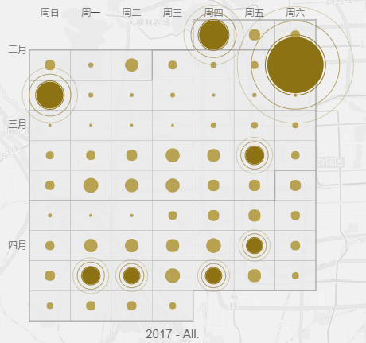

图1 日历散点图

其次，以150秒为一个单位，以动态播放的形式，对一天当中的垃圾短信数量分布情况进行分析，如图2所示。大体趋势是，在凌晨两点左右趋近于0，在早晨6点左右开始出现伪基站活动，在10点左右伪基站活动达到第一个高峰，之后伪基站活动放缓并趋于稳定，在下午17:00开始出现第二个高峰，晚上10点左右只有少部分伪基站在活动。

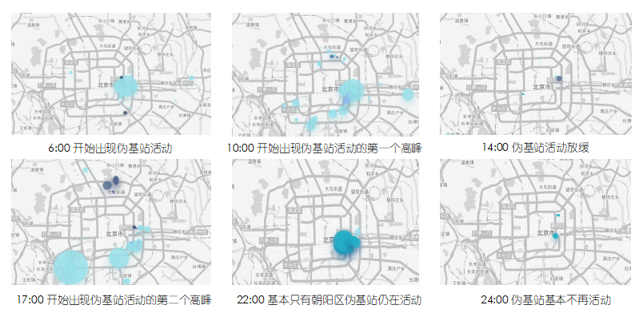

图2 垃圾短信一天各个时间段分布图

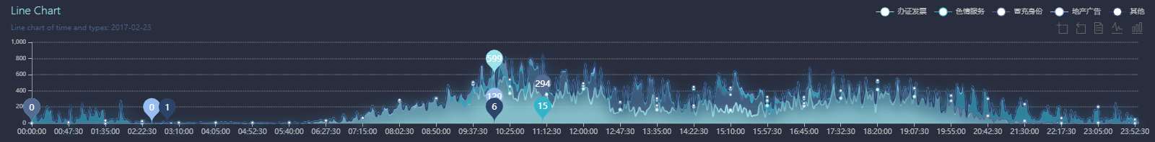

图3 工作日一天内伪基站活动随时间变化曲线

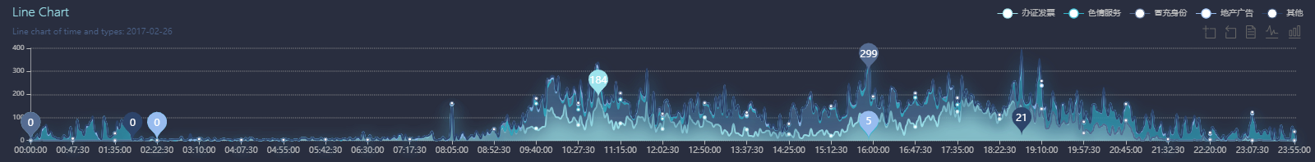

图4 非工作日一天内伪基站活动随时间变化的曲线

由图3和图4可以看出，非工作日整天的伪基站活动，相比于工作日有所减少，高峰时段不在明显。

1. **伪基站空间活动规律**

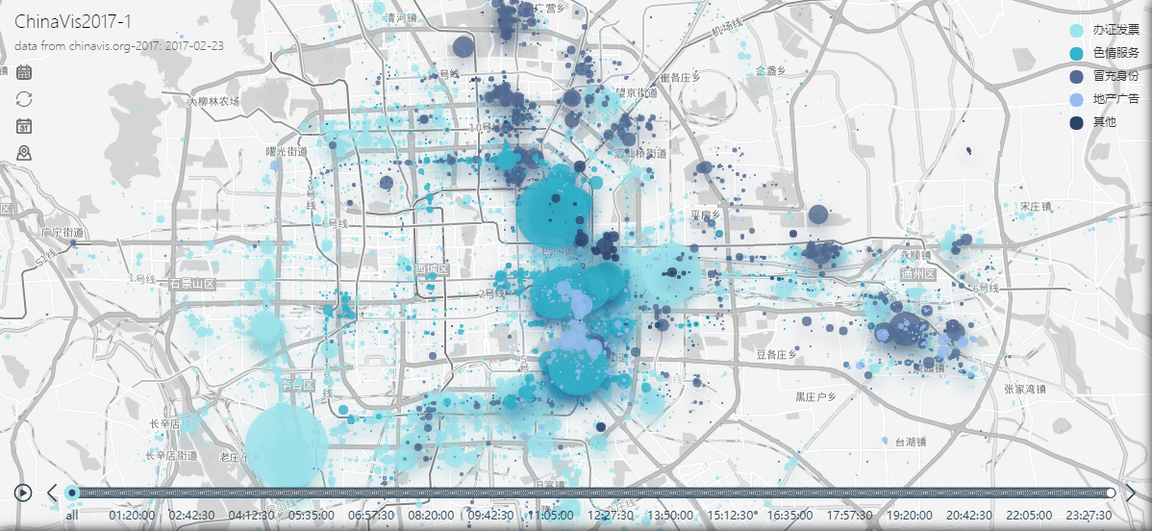

图5 工作日全天空间分布图

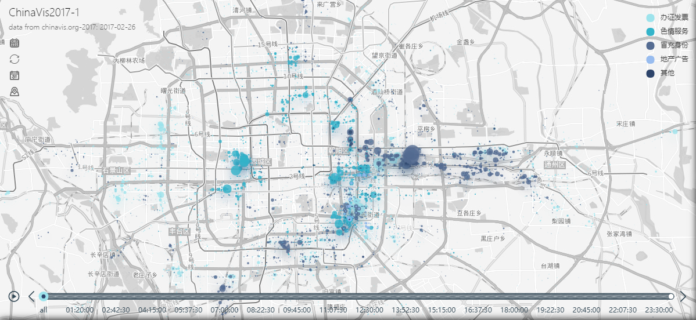

图6 非工作日全天空间分布图

如图5、图6所示，从整体分析可以看出，有大量伪基站出现在朝阳区、东城区、丰台区内，这些区也是北京的中心城区，有着繁华的CBD商圈，是主要的工作和通勤区域，可以满足伪基站的收益需求。而平谷区、密云区、怀柔区和延庆区由于人口较少，伪基站的分布数量也少。

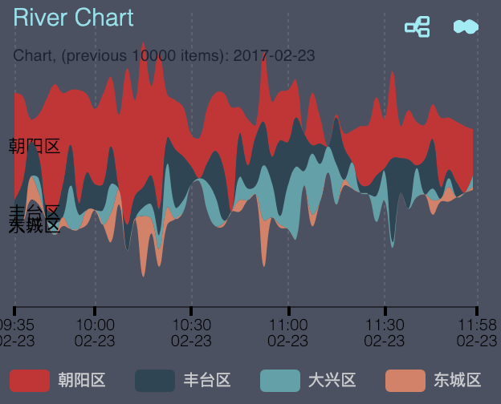

图7 工作日基站活动河流图

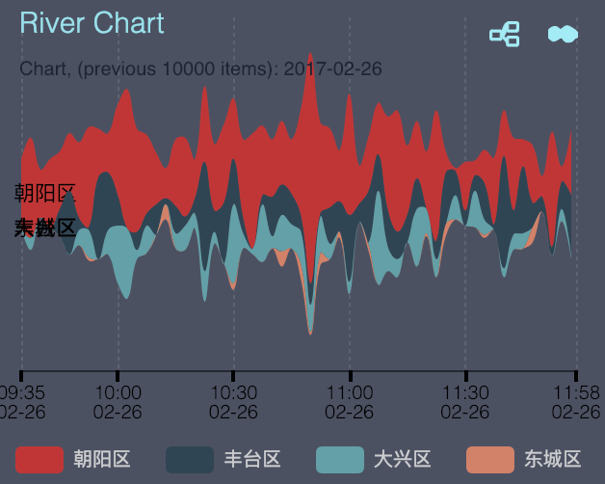

图8 非工作日基站活动河流图

从上面两幅图可以看出，无论是在工作日还是非工作日，朝阳区的数量都是最多的。

**挑战1.2：不法分子通过设置伪基站设备能够发送不同类型的垃圾短信，请尝试对垃圾短信的具体内容进行分类，分类标准不限，例如：按垃圾短信类型可以分为广告、诈骗等等，按垃圾短信对人们的人生经济危害程度可以分为一般、严重等等。请尝试在问题1的基础上进一步分析伪基站发送不同类型垃圾短信的时空分布规律。（建议参赛者回答此题文字不多于1500字，图片不多于8张）**（请将回答尽量控制在1500个字和8张图片内**）**

1. **垃圾短信分类**
2. **时间分布规律**
3. **空间分布规律**

**挑战1.3：伪基站不仅破坏正常电信秩序，危害公共安全，扰乱市场秩序，而且严重损害群众财产权益，侵犯公民个人隐私，社会危害严重。据《人民网》统计，每年通过“伪基站”设备发送诈骗、赌博、推销、中奖等短信近千亿条，伪基站已成为社会一大公害。请结合以上两题中得到的伪基站行为模式，向执法人员提出打击整治伪基站的有效建议和方案，并结合数据分析结果进行说明。**（请将回答尽量限制在1000个字和5张图片内）

（下面是答题区域）

1、与电信运营商合作，建立骚扰短信集中监测系统，主动发现并在核实后实施号码关停、加入呼叫黑名单等智能实时处理。

2、通过法律法规约束，加强隐私保护，切断个人信息泄露渠道，更严格地审查、监督和改进通信服务。

3、针对伪基站出没频繁的地点和时段，比如朝阳区和上下班高峰时段，增派警力，在地铁沿线等关键路段打击拦截。

4、积极关注民众举报反馈，逐步完善安全的信用体系，形成协同治理的强大合力。